11111111杀跌[Table_Title]
权益市场一周回顾及展望
市场震荡，周期板块持续发力 (2020.11.16-2020.11.22)

一、主要事件点评

1.1. 财政支出大幅提升追赶预算进度
10月全国一般公共预算收入17531亿元，同比增加3.0%，增速从前值4.5%下滑1.5%；一般公共预算支出14254亿元，同比增速19.0%，由负转正，大幅回升。经济回升，税收持续增加支撑一般公共财政收入。一般公共财政支出落后年初预算进度，10月有所提速。
今年1-10月累计财政收入占年初预算比例与去年同期一致，而支出占年初预算数76.4%，较去年同期79.8%偏低，在10月份财政支出大幅增长之前更是落后于进度。预计财政支出会持续保持在高位，以完成本年度的财政预算进度。

二、上周市场回顾
大类资产方面，NYMEX原油（+5.13%）领涨、LME铜（+3.99%）、螺纹指数（+3.16%）；而COMEX黄金（-0.77%）、美元指数（-0.77%）、道琼斯工业指数（-0.73%）表现相对较弱；海外主要股票市场微涨，其中欧洲市场：英国富时100指数周涨幅+0.56%，德国DAX周涨幅+0.46%，法国CAC40周涨幅+2.15%。美国股市走势较弱，纳斯达克指数周内涨幅+0.22%，标普500周内涨幅-0.77%，道琼斯工业指数周内涨幅-0.73%。
A股方面，市场行情呈现差异化，上证50指数领涨，周涨幅+2.21%。上证综指周内上涨2.04%，报3377.73点；深证成指周内上涨0.71%，报13852.42点；创业板指周内下跌1.47%，报2667.09点。两市周内日均成交8003.10亿元，较上周减少736.15亿元。两市个股周内涨多跌少，2599家上涨，58家平盘，1410家下跌；全市场本周累计涨停245家，本周累计跌停52家。
图：主要股指周涨跌幅，上证50指数领涨（单位：%）
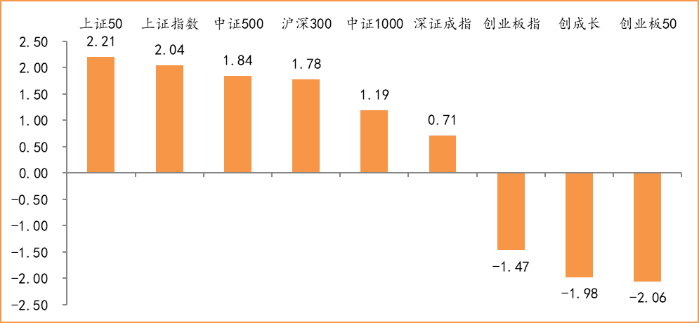
数据来源：wind，富荣基金管理有限公司
行业方面，有色金属板块涨幅领先，周度涨幅达6.04%，其次是采掘（+4.40%）和国防军工（+4.33%）。今年以来消费行业和电器设备表现较好，周期性行业表现较弱，电器设备（+63.80%）、食品饮料（+62.41%）、休闲服务（+56.66%）等行业涨幅居前，房地产（-3.92%）、银行（-3.59%）、采掘（-2.68%）等行业则表现相对弱势。
图：申万一级行业周涨跌幅，有色金属板块领涨（单位：%）
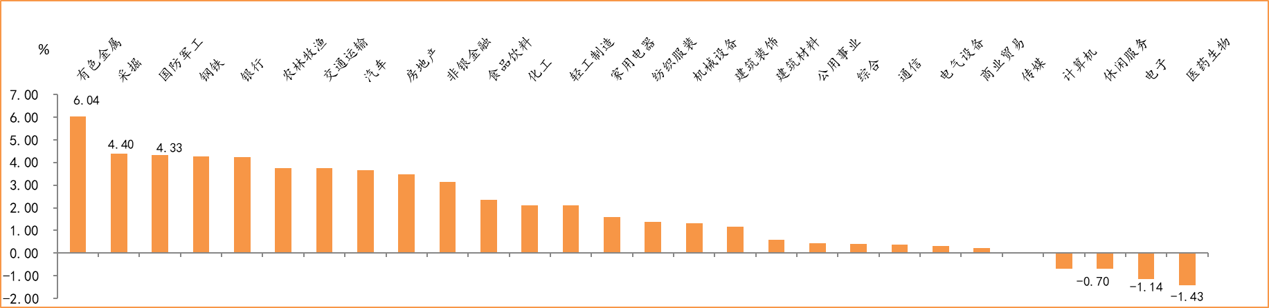
数据来源：wind，富荣基金管理有限公司
资金面看，陆股通上周净流入55.10亿元；全周新成立偏股型基金份额共计369.86亿份较前一周小幅增加；11月最新募资合计1077.20亿元；下周限售解禁市值约689.46亿元，与上周相比大幅减少。

三、本周展望

3.1.本周展望：
上周市场整体以震荡为主，近半月以来市场结构分化较为明显以汽车、有色、钢铁等低估值周期板块涨幅靠前，其中辉瑞疫苗有效性超预期的信息提振了海外经济复苏预期并推动了全球资源品价格上涨，国内基本面来看经济仍处上行恢复周期，10月工业增加值同比增速6.9%与9月持平，经济复苏逻辑仍将继续演绎。我们认为临近年末，机构整体浮盈较高，市场结构上有阶段性高低位股切换的趋势，短期低估值中上游龙头前期涨幅较小在经济复苏预期推动下仍相对占优。市场整体维持震荡向上的判断行业上：科技、医药、军工以及低估值的周期龙头是我们的关注重点。

3.2.行业建议
1、低估值周期、科技、医药、军工股龙头；
2、内需消费；
3、长期配置核心资产，各行业优质龙头标的。

3.3.风险提示
1、疫情控制不及预期；2、宏观经济超预期下行；3、上市公司业绩大幅下滑；4、政策不及预期。

附：主要数据更新

1. 全球大类资产、主要指数表现
表：大类资产涨跌幅，NYMEX原油领涨，COMEX黄金领跌（单位：%）
 | 周涨跌幅(%) | 今年以来涨跌幅(%)
NYMEX原油 | 5.13 | -30.90
LME铜 | 3.99 | 17.61
螺纹指数 | 3.16 | 9.12
LME铝 | 2.95 | 9.89
万得全A | 1.54 | 22.65
恒生指数 | 1.13 | -6.17
日经225 | 0.56 | 7.91
英国富时100 | 0.56 | -15.79
纳斯达克指数 | 0.22 | 32.12
中债总指数 | -0.20 | 1.54
道琼斯工业指数 | -0.73 | 2.54
美元指数 | -0.77 | -4.34
COMEX黄金 | -0.77 | 23.15
数据来源：wind，富荣基金管理有限公司

图：全球主要股指周涨跌幅，台湾加权指数领涨（单位：%）
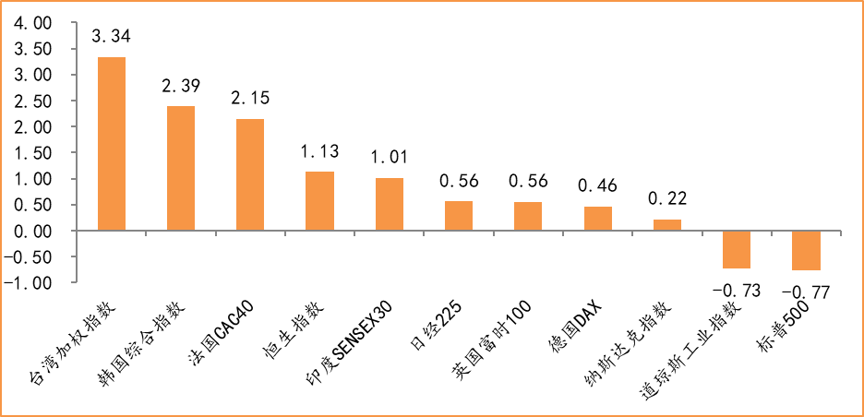
数据来源：wind，富荣基金管理有限公司

2.估值指标
图：主要股指市盈率PE（TTM），小幅下跌
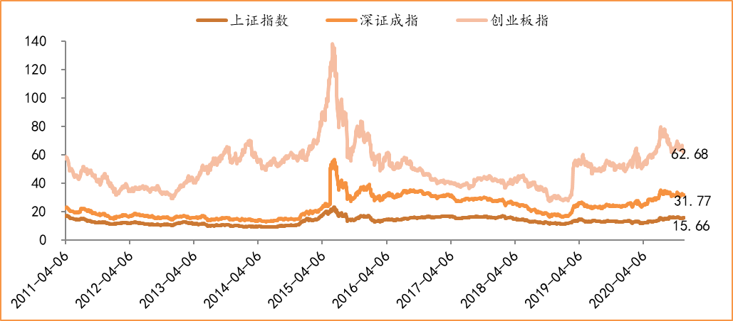
数据来源：wind，富荣基金管理有限公司

3.资金面
图：陆股通上周净流入55.10亿元
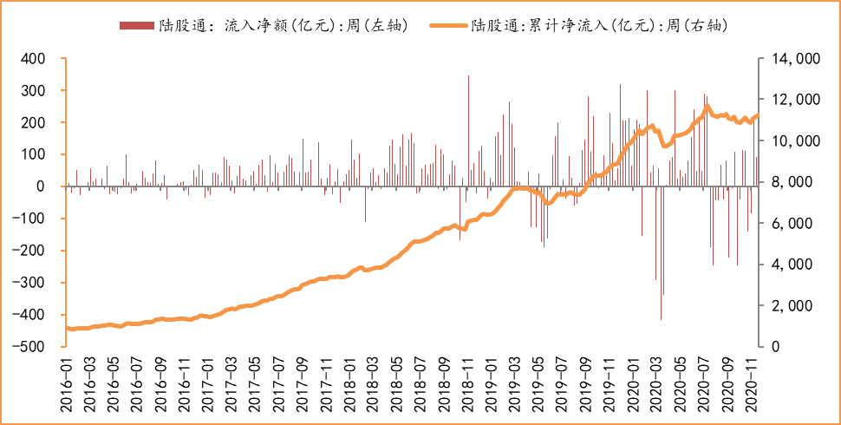
数据来源：wind，富荣基金管理有限公司

图：最新两融余额15634.19亿元，较上周小幅增加
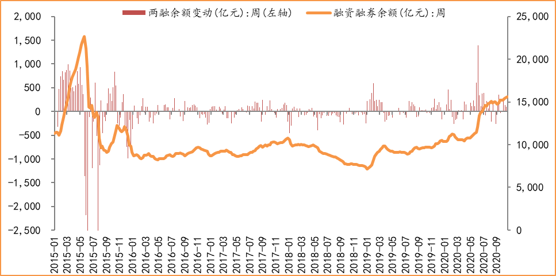
数据来源：wind，富荣基金管理有限公司

图：下周限售解禁市值约641.51亿元，较上周大幅减少
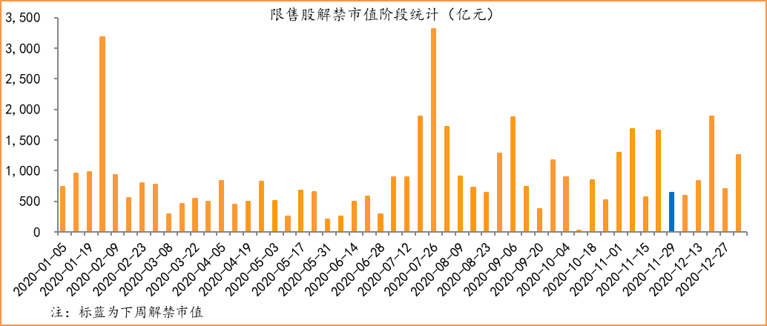
数据来源：wind，富荣基金管理有限公司

图： 11月最新募资合计1077.20亿元
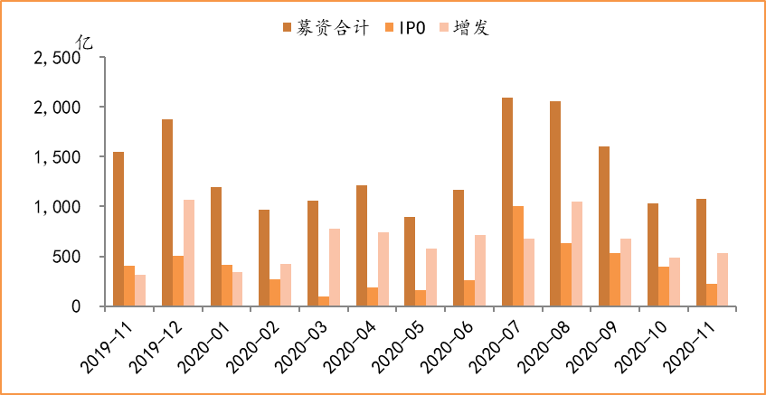
数据来源：wind，富荣基金管理有限公司

图：上周新成立偏股型基金份额共计369.86亿份，较前一周小幅增加
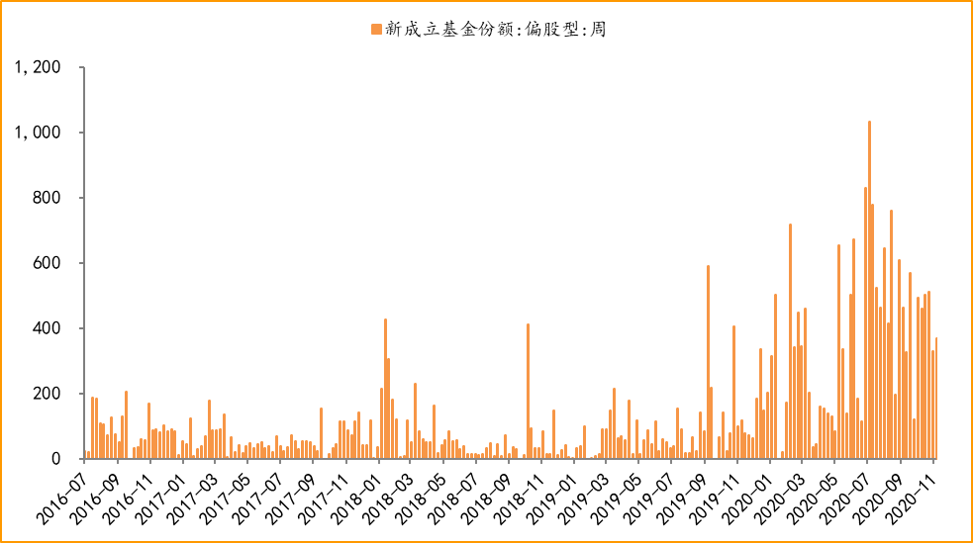
数据来源：wind，富荣基金管理有限公司

4.基本面
图：10月CPI同比增长0.50%，持续下降
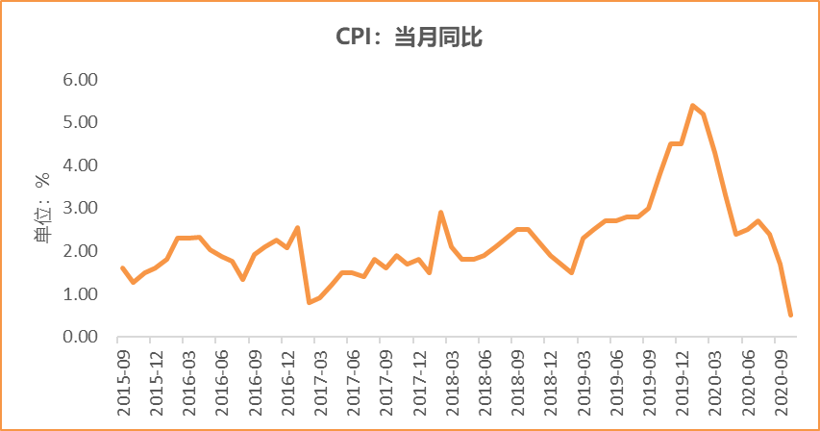
数据来源：wind，富荣基金管理有限公司

图：10月PPI同比下降2.10% ，与上月持平
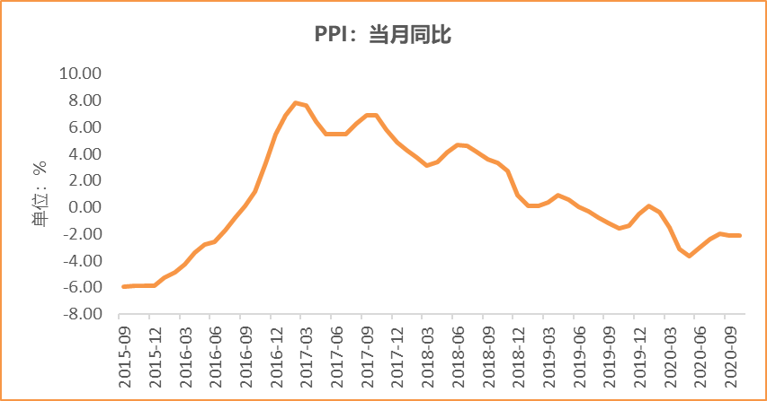
数据来源：wind，富荣基金管理有限公司

图：10月官方制造业PMI为51.40%，连续9个月位于荣枯线上方
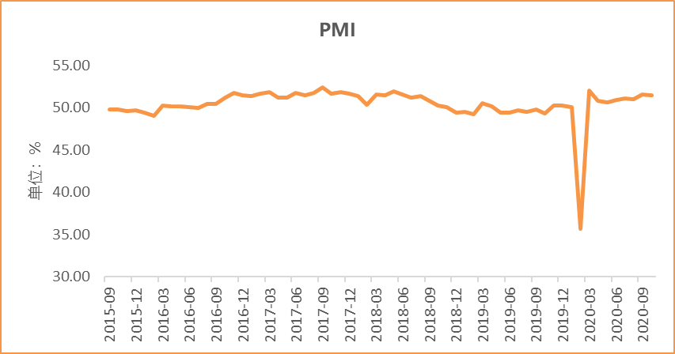
数据来源：wind，富荣基金管理有限公司

图：10月社会融资规模1.42万亿，环比下降
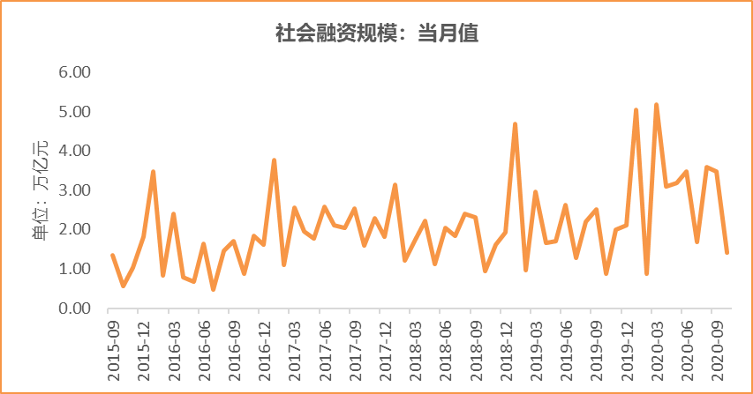
数据来源：wind，富荣基金管理有限公司

图：10月工业增加值累计同比增加1.80% ，继续恢复
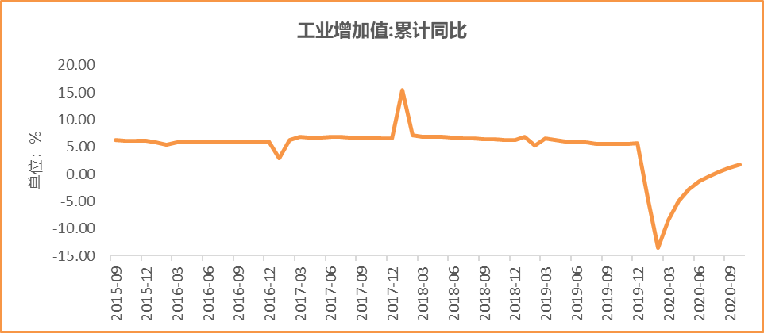
数据来源：wind，富荣基金管理有限公司

图：10月固定资产投资完成额累计同比上涨1.80% ，持续恢复
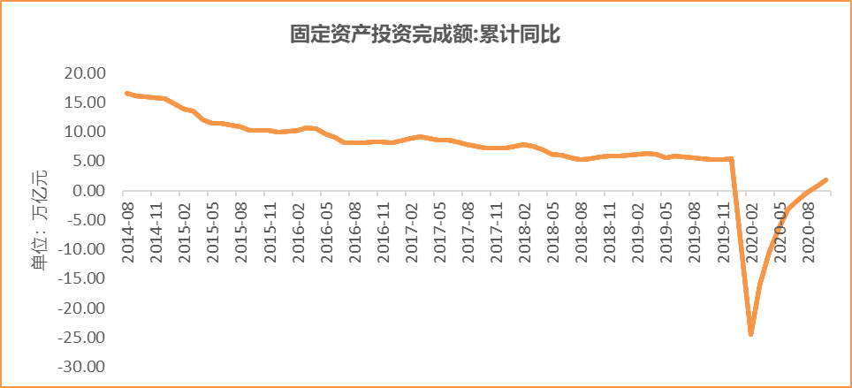
数据来源：wind，富荣基金管理有限公司

图：10月社会消费品零售总额同比增长4.30% ，持续恢复
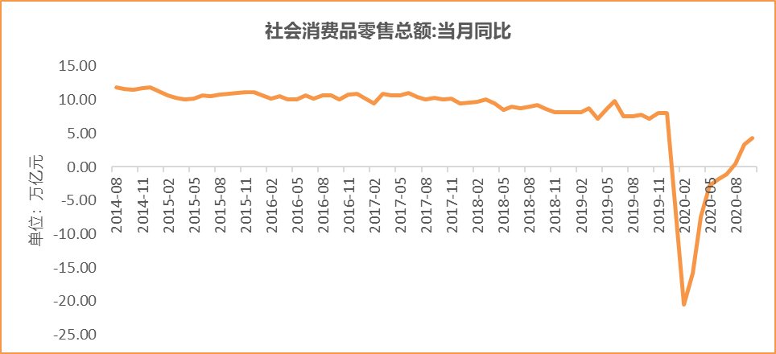
数据来源：wind，富荣基金管理有限公司

风险提示：1、本报告中的信息均来源于我们认为可靠的已公开资料和合作客户的研究成果，但本公司及研究人员对这些信息的准确性和完整性不作任何保证，也不保证本报告所包含的信息或建议在本报告发出后不会发生任何变更，且本报告仅反映发布时的资料、观点和预测，可能在随后会作出调整。2、本报告中的资料、观点和预测等仅供参考，在任何时候均不构成对任何人的个人推荐。市场有风险，投资需谨慎。

